1. **Khái niệm Tư tưởng Hồ Chí Minh:**

Khái niệm Tư tưởng Hồ Chí Minh được thể hiện qua việc trả lời 3 câu hỏi lớn:

1. Tư tưởng Hồ Chí Minh là gì? Nói về vấn đề gì?

* Là một hệ thống quan điểm toàn diện và sâu sắc về những vấn đề cơ bản của cách mạng Việt Nam.

1. Hình thành từ những gì?

* Là kết quả của sự vận dụng và phát triển sáng tạo chủ nghĩa Mác - Lênin vào điều kiện cụ thể của đất n­ước, kế thừa và phát triển các giá trị truyền thống tốt đẹp của dân tộc Việt Nam, tiếp thu tinh hoa văn hóa nhân loại.

1. Có giá trị và ý nghĩa như thế nào?

* Là tài sản tinh thần vô cùng to lớn và quý giá của Đảng và dân tộc ta, định hướng cho sự nghiệp cách mạng của nhân dân ta giành thắng lợi.

1. **Quá trình hình thành và phát triển tư tưởng Hồ Chí Minh:**

# 1 . Giai đoạn hình thành tư tưởng yêu nước và chí hướng cứu nước (trước năm 1911)

* Chủ tịch Hồ Chí Minh sinh ngày 19-5-1890 trong một gia đình nhà Nho tiêu biểu ở làng Kim Liên, xã Nam Liên (nay là xã Kim Liên), huyện Nam Đàn, tỉnh Nghệ An, lấy tên là Nguyễn Sinh Cung.

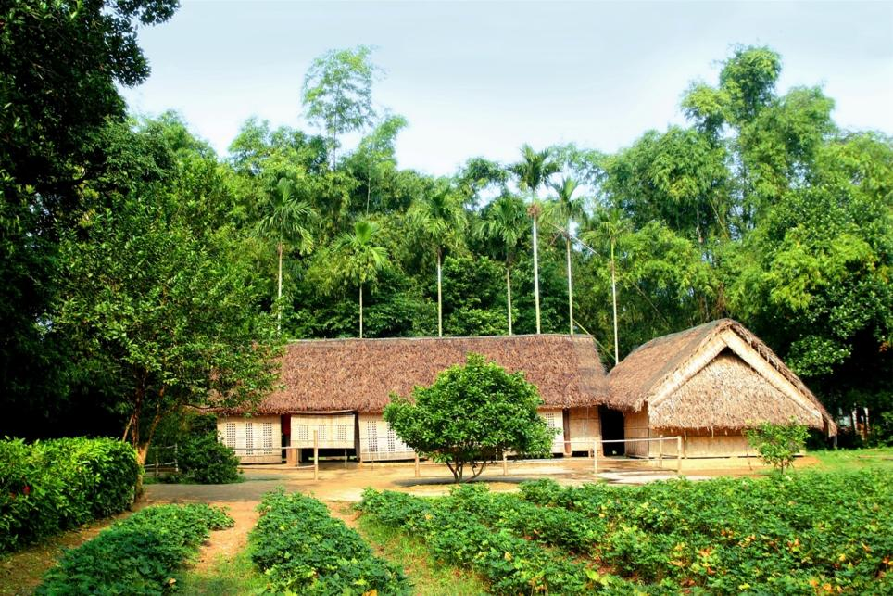

**Nhà Bác ở Nam Đàn, Nghệ An**

* Năm 1907-1908, Bác lấy tên là Nguyễn Tất Thành và học tại Quốc học Huế.

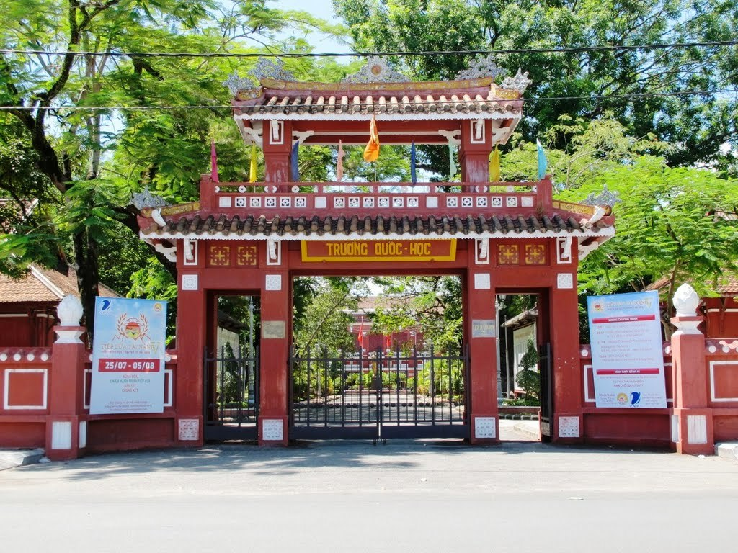

**Trường Quốc học Huế**

* Đất nước, quê hương và gia đình đã hình thành ở người thanh niên Nguyễn Tất Thành một nhân cách giàu lòng yêu nước, nhân ái, thương người, có hoài bão cứu nước và thấu hiểu được sức mạnh ý chí độc lập tự cường của dân tộc.

**=> Đây là khoảng thời gian Hồ Chí Minh thẩm thấu các giá trị văn hóa dân tộc, Người thử nghiệm và so sánh nó với các giá trị văn hóa phương Đông, văn hóa phương Tây mà Người được lĩnh hội ở trường học.**

# 2. Giai đoạn tìm tòi, khảo nghiệm con đường cứu nước và giải phóng dân tộc (1911 - 1920)

* Ngày 5 – 6 – 1911, Người lên tàu Đô Đốc Latusơ Trêvin (Pháp), rời bến Nhà Rồng ra đi tìm đường cứu nước lấy tên là Văn Ba.
* Bác cũng đi đến các nước ở Châu Âu, Châu Phi, Nam Mĩ,... tiếp xúc với nhiều tư tưởng tiến bộ và gặp gỡ nhiều nhà cách mạng trên thế giới. Cuộc hành trình vạn dặm ấy đã giúp Người tìm ra mọi cội nguồn những khổ đau của nhân loại là các nước “chính quốc”.
* Ngày 18-6-1919, Bác lấy tên Nguyễn Ái Quốc và gửi đến Hội nghị hòa bình Versailles “*Bản yêu sách của Nhân dân An Nam*”.

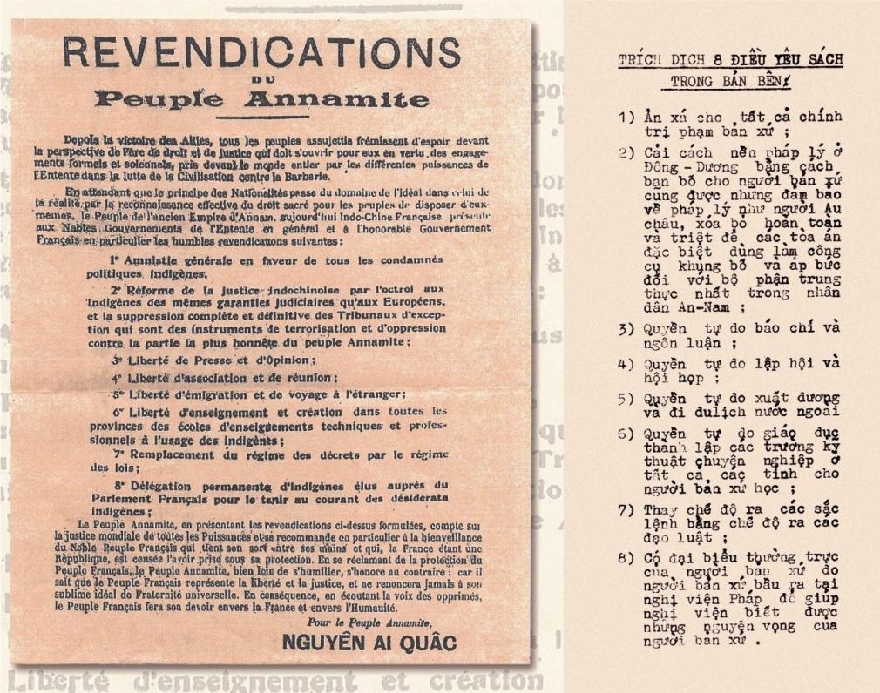

**Bản yêu sách của Nhân dân An Nam**

* Tháng 7-1920, Bác đọc “*Sơ thảo lần thứ nhất những luận cương về vấn đề dân tộc và vấn đề thuộc địa”* của Lênin được đăng trên báo Nhân dân, tìm ra con đường cứu nước mới cho dân tộc, con đường cách mạng vô sản.
* Tháng 12/1920, Bác tham gia thành lập Đảng Cộng sản Pháp tại Đại hội Tua, trở thành chiến sĩ cộng sản đầu tiên của dân tộc Việt Nam.
* **Đây chính là thời kỳ Hồ Chí Minh có sự chuyển biến vượt bậc về tư tưởng, từ chủ nghĩa yêu nước đến với chủ nghĩa Mác - Lênin, từ giác ngộ dân tộc đến giác ngộ giai cấp, từ người yêu nước trở thành người cộng sản.**

# Giai đoạn hình thành cơ bản tư tưởng về cách mạng Việt Nam (1920 - 1930)

* Hồ Chí Minh đã hoạt động thực tiễn và lý luận phong phú ở Pháp, Liên Xô, Trung Quốc, … Bác đi nhiều nơi, viết nhiều báo, tham gia nhiều cuộc họp, cuộc hội thảo bàn về con đường cách mạng vô sản....
* Về mục đích ra đi của mình, năm 1923, Người đã trả lời một nhà báo Nga rằng: “Vào trạc tuổi 13, lần đầu tiên tôi nghe những tiếng Pháp “tự do, bình đẳng, bác ái”. Thế là tôi muốn làm quen với nền văn minh Pháp, tìm xem những gì ẩn giấu đằng sau những từ mĩ miều ấy. Vì thế tôi nảy ra ý muốn sang xem “Mẫu quốc” ra sao và tôi tới Pari để học hỏi”. Một lần khác khi trả lời một nhà văn Mỹ, Người nói: "Nhân dân Việt Nam trong đó có ông cụ thân sinh ra tôi, lúc này thường tự hỏi nhau ai sẽ là người giúp mình thoát khỏi ách thống trị của Pháp. Người này nghĩ là Anh, có người lại cho là Mỹ. Tôi thấy phải đi ra nước ngoài xem cho rõ. Sau khi xem xét họ làm ăn ra sao, tôi sẽ trở về giúp đồng bào tôi”.
* Năm1923, Người tìm mọi cách sang Liên Xô để chứng kiến tận mắt công cuộc xây dựng chủ nghĩa xã hội và công cuộc làm chủ đất nước của họ.
* Năm 1927, xuất bản cuốn Đường Kách mệnh. Những nội dung cơ bản mà "Đường Kách mệnh" đề ra chính là kim chỉ nam, là ngọn đuốc soi đường cho Đảng và cách mạng Việt Nam.

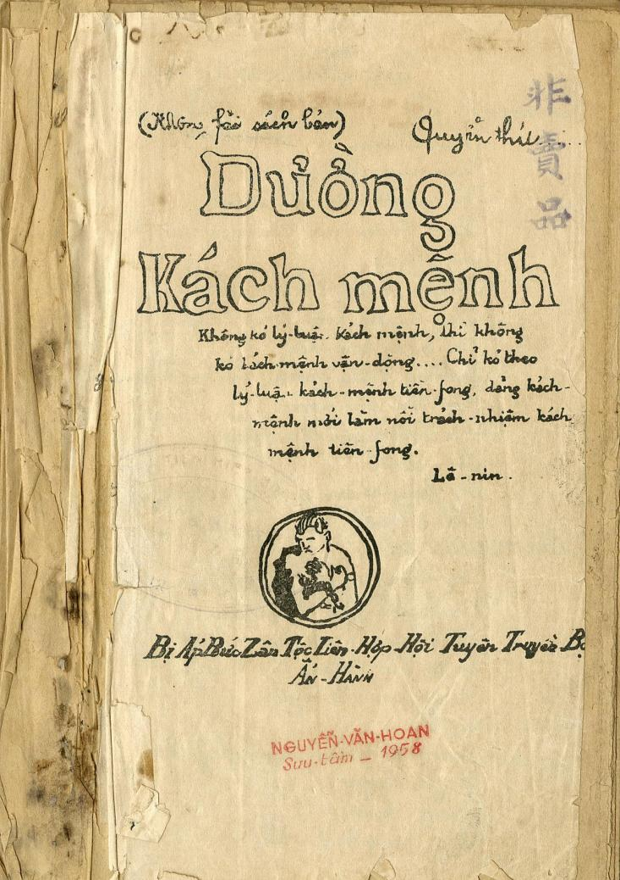

**Đường Kách mệnh**

* **Đây là thời kỳ hoạt động sôi nổi và hiệu quả của Bác về cả phương diện lý luận và thực tiễn. Bác đã chuẩn bị tư tưởng, tổ chức sáng lập Đảng Cộng sản Việt Nam.**

# Giai đoạn vượt qua thử thách, kiên trì giữ vững lập trường cách mạng (1930 - 1945)

* Ngày 3 – 2 – 1930, Người chủ tọa Hội nghị thành lập Đảng họp tại Cửu Long (gần Hương Cảng). Hội nghị đã thông qua Chánh cương vắn tắt, Sách lược vắn tắt, Điều lệ Đảng do Hồ Chí Minh soạn thảo và thống nhất 3 tổ chức: An Nam Cộng sản Đảng, Đông Dương Cộng sản Đảng, Đông Dương Cộng sản Liên đoàn thành một tổ chức thống nhất lấy tên gọi là Đảng Cộng sản Việt Nam.

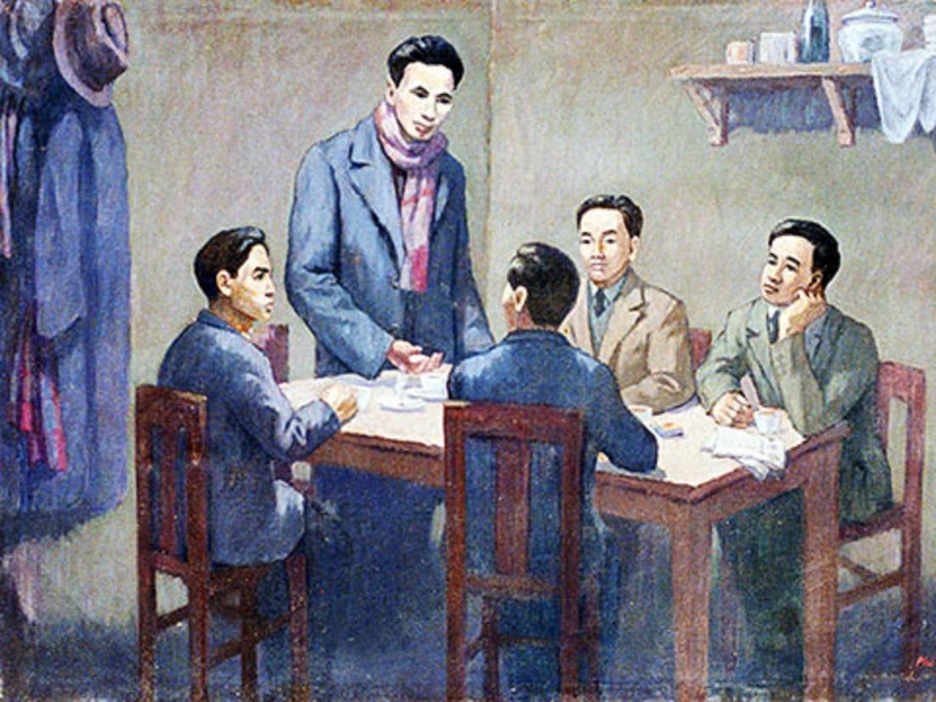

**Hội nghị thành lập Đảng**

* Năm 1941, Người về nước tiếp tục lãnh đạo phong trào cách mạng sau 30 năm bôn ba tìm đường cứu nước.
* Từ ngày 10 đến 19/5/1941, Bác triệu tập Hội nghị Trung ương lần thứ 8 tại Pác Bó - Cao Bằng và xác định vấn đề giải phóng dân tộc phải được đặt lên hàng đầu.
* Ngày 2-9-1945, tại Quảng trường Ba Đình, thay mặt Chính phủ lâm thời, Chủ tịch Hồ Chí Minh đọc bản tuyên ngôn độc lập khai sinh nước Việt Nam Dân chủ Cộng hoà, mở ra kỷ nguyên mới cho dân tộc, kỷ nguyên độc lập tự do.

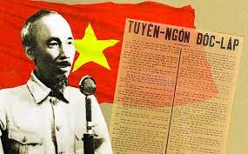

* **Việc sáng suốt trong chỉ đạo và sự kiên trì với con đường cứu nước đã chọn đã mang tới thắng lợi cho cách mạng giải phóng dân tộc. Thắng lợi của cuộc Cách mạng Tháng Tám năm 1945 chính là thắng lợi đầu tiên của tư tưởng Hồ Chí Minh.**

***5. Tư tưởng Hồ Chí Minh tiếp tục phát triển và hoàn thiện: Bảo vệ nền độc lập, thống nhất nước nhà và tiến lên CNXH (1945 - 1969)***

* Sau khi giành được chính quyền, Đảng và nhân dân ta phải tiến hành hai cuộc kháng chiến chống Pháp và chống Mỹ, vừa xây dựng CNXH ở Miền Bắc, vừa đấu tranh giải phóng Miền Nam. Đất nước ta phải đối diện với cùng lúc 3 loại giặc: giặc đói, giặc dốt và giặc ngoại xâm. Tình hình đất nước rơi vào cảnh “Ngàn cân treo sợi tóc”.

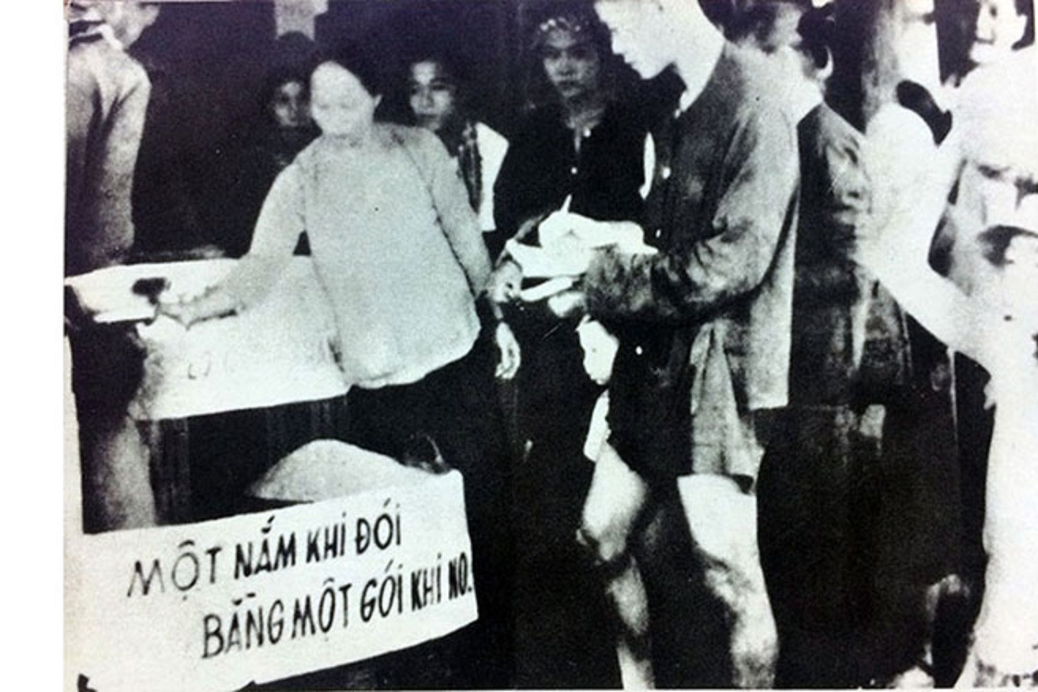

**Giặc đói**

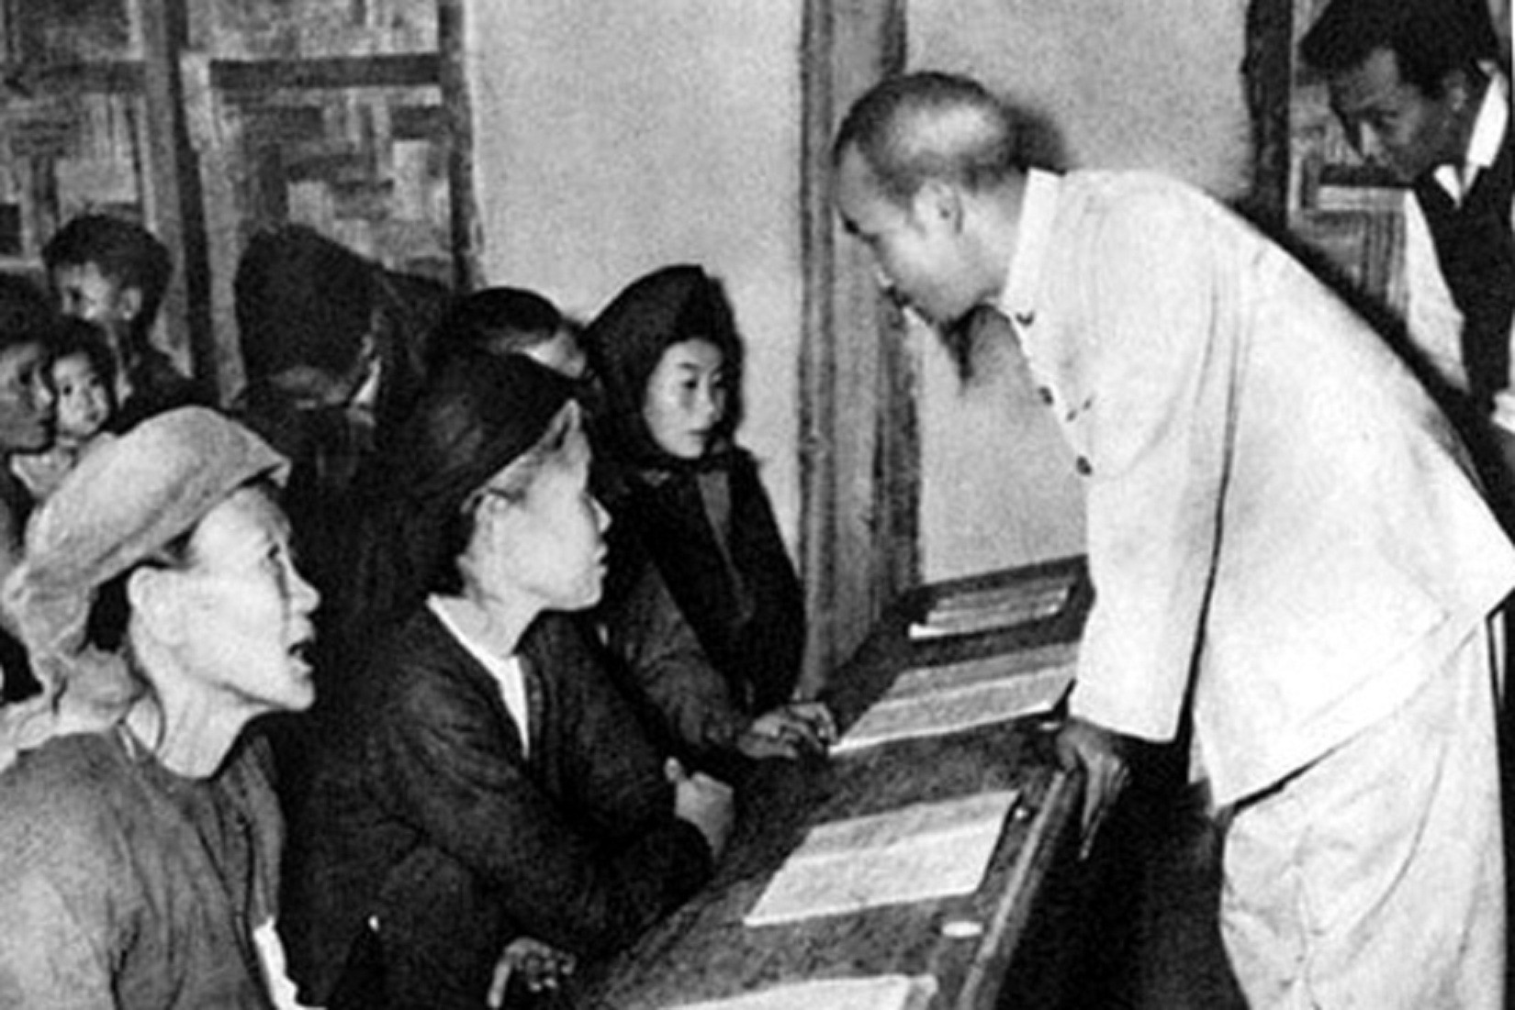

**Giặc dốt**

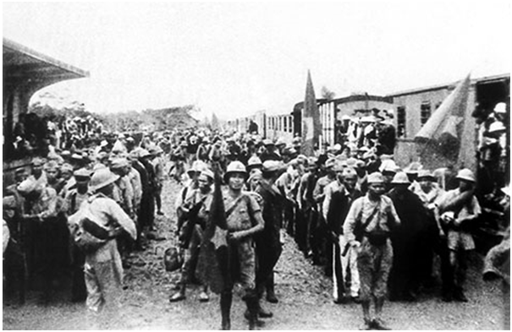

**Giặc ngoại xâm**

Đây là giai đoạn tư tưởng Hồ Chí Minh đã tiếp tục được bổ sung, phát triển và hoàn thiện, hợp thành một hệ thống những quan điểm lý luận về cách mạng Việt Nam. Đó là:

* Tư tưởng kết hợp kháng chiến với kiến quốc.
* Đường lối “vừa kháng chiến, vừa kiến quốc” và “kháng chiến toàn dân, toàn diện, trường kì, tự lực cách sinh”.
* Tư tưởng về chủ nghĩa xã hội và con đường quá độ lên chủ nghĩa xã hội.
* Xây dựng Nhà nước của dân, do dân, vì dân.
* Tư tưởng và chiến lược về con người của Hồ Chí Minh.
* Xây dựng Đảng Cộng sản với tư cách là một Đảng cầm quyền.
* Về quan hệ quốc tế và đường lối đối ngoại…

*Vậy theo các bạn, trong các giai đoạn trên, giai đoạn nào là quan trọng, quyết định làm thay đổi căn bản TTHCM về con đường cách mạng VN?*

1. **Giai đoạn quan trọng nhất: Tìm tòi, khảo nghiệm con đường cứu nước và giải phóng dân tộc (1911 – 1920):**

* Ngày 5 – 6 – 1911, Bác lên tàu Đô Đốc Latusơ Trêvin (Pháp), rời bến cảng Nhà Rồng lên đường sang các nước phương Tây tìm đường cứu nước với tên gọi Văn Ba.  Vào tháng 7 năm 1911, Hồ Chí Minh đặt chân lên đất Pháp. Người đã kiên trì chịu đựng gian khổ, ra sức học tập và khảo sát thực tiễn. Bên cạnh đó, Bác còn tham gia vào các tổ chức chính trị, xã hội tiến bộ và tìm hiểu về các cuộc cách mạng trên thế giới

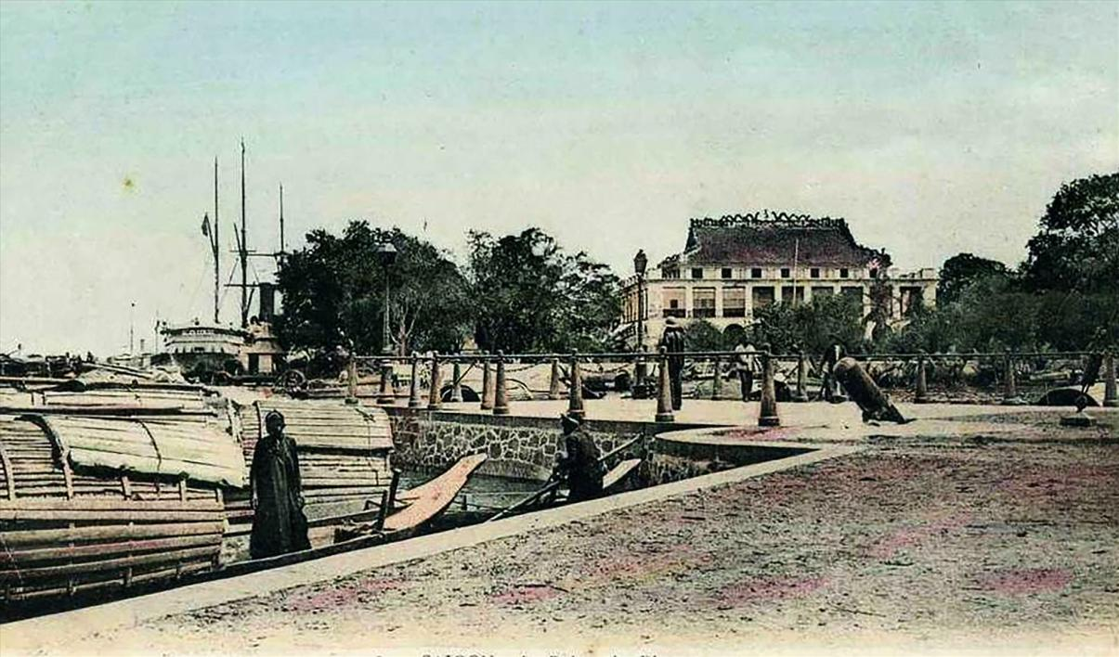

**Bến cảng Nhà Rồng**

* Những công việc Bác làm trong thời gian 1911-1915:

+ Phụ bếp trên tàu Amiral Latouche Tréville.

+ Làm vườn ở Saint-Adresse, ngoại ô của Havre (năm 1912).

+ Là thủy thủ, bồi bàn trên tàu biển đi vòng quanh châu Phi (năm 1912).

+ Đi ở, làm bồi bàn ở nước Mỹ (từ năm 1912 đến năm 1913).

+ Thợ đốt lò, cào tuyết ở nước Anh (năm 1913).

+ Làm phụ bếp ở khách sạn Drayton Court, Tây London. Thợ làm bánh ở khách sạn Carlton, London cuối năm 1913.

* Bác đến Mĩ, tìm hiểu về bản Tuyên ngôn Độc lập của nước Mĩ. Trong đó viết: “Tất cả mọi người sinh ra đều có quyền bình đẳng, tạo hóa cho họ những quyền không ai có thể xâm phạm được, trong những quyền ấy, có quyền được sống, quyền tự do và quyền mưu cầu hạnh phúc.” Nhưng đằng sau đó vẫn tồn tại sự nghèo đói và bất công với những người lao động và người da màu.
* Qua hành trình đến nhiều nước thuộc địa, phụ thuộc, tư bản, đế quốc. Người đã xúc động trước cảnh khổ cực, bị áp bức của những người dân lao động. Người nhận thấy ở đâu nhân dân cũng mong muốn thoát khỏi ách áp bức bóc lột.
* Việc Bác ra nước ngoài xuất phát từ ý thức dân tộc, từ hoài bão cứu nước. Hành trang mà người mang theo là lòng yêu nước nhiệt thành và quyết tâm “làm bất cứ việc gì để sống và để đi” nhằm thực hiện hoài bão tìm ra con đường cứu nước, cứu dân. Quyết định sang Pháp là một quyết định có ý nghĩa lịch sử, thể hiện rõ tầm nhìn, tư duy độc lập, sáng tạo của Người. Bác đã mở tầm nhìn ra thế giới, sẵn sàng tiếp biến tinh hoa, trí tuệ của thời đại.
* Giữa lúc Chiến tranh thế giới lần thứ nhất ở vào thời kỳ ác liệt cuối năm 1917, Người từ nước Anh trở lại nước Pháp. Tháng 11-1917, Cách mạng Tháng Mười Nga thắng lợi. Tháng 11/1918, chiến tranh thế giới lần thứ nhất kết thúc. Các nước đế quốc tham gia hội nghị Vecxai nhằm chia lại thuộc địa.
* Đầu năm 1919, Bác gia nhập Đảng Xã hội Pháp, một đảng tiến bộ hồi bấy giờ, Người có dịp tiếp xúc, hoạt động với nhiều nhà chính trị nổi tiếng ở Pháp. Bác tìm hiểu và hoạt động phong trào công nhân, liên lạc và cùng hoạt động với nhiều nhà cách mạng ở nhiều thuộc địa Pháp.
* Ngày 18-6-1919, Bác lấy tên Nguyễn Ái Quốc và gửi đến Hội nghị hòa bình Versailles “Bản yêu sách của Nhân dân An Nam”. Vạch trần tội ác của thực dân Pháp đối với các nước thuộc địa dưới chiêu bài “khai hóa”. Bác đã nhận thức sâu sắc rằng nhân dân các nước thuộc địa buộc phải đấu tranh tự cứu lấy chính mình.

**Video:** <https://www.youtube.com/watch?v=eONB3Lx8iqk&t=345s> (0:00->1:55)

* Tháng 7/1920, Người đọc bản sơ thảo lần thứ nhất “Luận cương về những vấn đề dân tộc và thuộc địa” của Lênin được đăng trên Báo nhân dân, tìm ra con đường cứu nước cho dân tộc, con đường cách mạng vô sản.

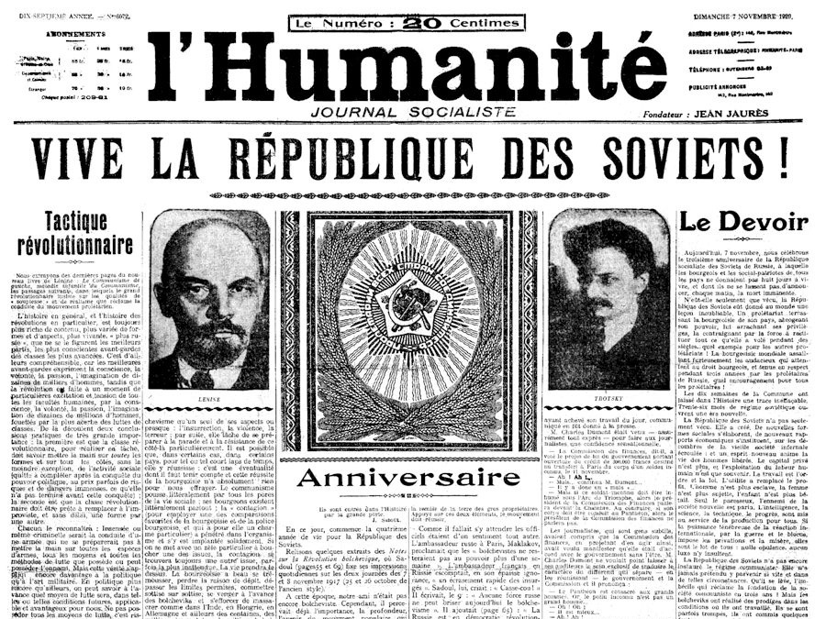

**Bản sơ thảo luận cương về vấn đề dân tộc và vấn đề thuộc địa**

* Tại Đại hội Đại biểu lần thứ 18 của Đảng xã hội Pháp tháng 12 năm 1920, Nguyễn Ái Quốc bỏ phiếu gia nhập Quốc tế cộng sản và trở thành một trong những người đầu tiên sáng lập Đảng Cộng sản Pháp và là người Cộng sản đầu tiên của Việt Nam. Đánh dấu bước chuyển biến quyết định, bước nhảy vọt thay đổi về chất trong nhận thức tư tưởng và lập trường chính trị của Người.

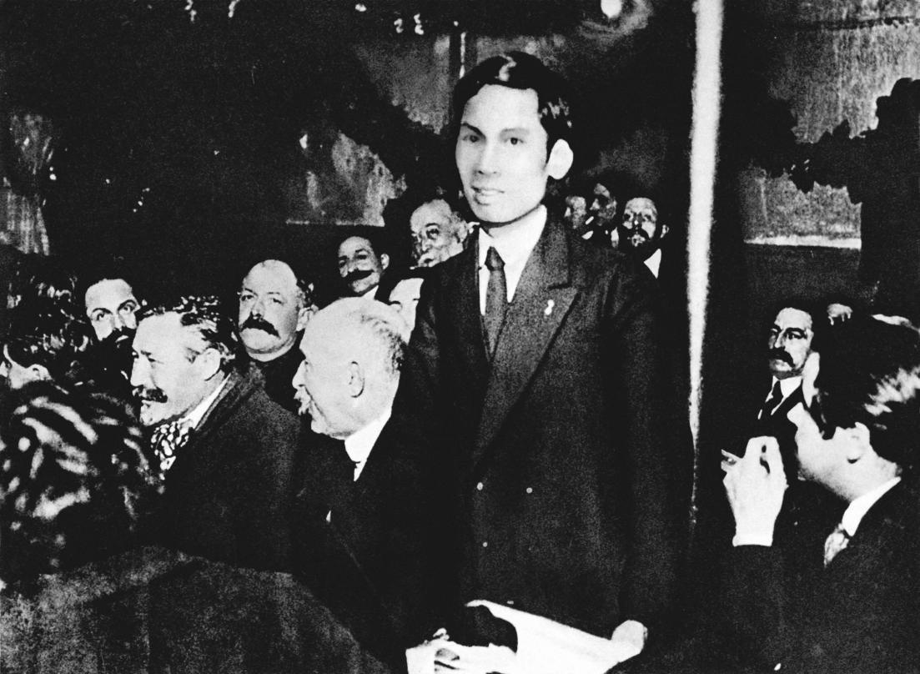

**Bác tại đại hội thành lập Đảng Cộng sản Pháp**

* **Đây chính là thời kỳ Hồ Chí Minh có sự chuyển biến vượt bậc về tư tưởng, từ chủ nghĩa yêu nước đến với chủ nghĩa Mác - Lênin, từ giác ngộ dân tộc đến giác ngộ giai cấp, từ người yêu nước trở thành người cộng sản.**
* ***Ý nghĩa Giai đoạn tìm tòi, khảo nghiệm con đường cứu nước và giải phóng dân tộc 1911-1920 của Hồ Chí Minh:***

***1. Về mặt lịch sử:***

* Bước ngoặt quan trọng: Chuyển biến từ phong trào yêu nước tự phát sang tự giác, từ duy ý thức sang khoa học.
* Mở ra một giai đoạn mới: Giai đoạn cách mạng vô sản.
* Chuẩn bị cho sự thành lập Đảng Cộng sản Việt Nam: Dự thảo Cương lĩnh sơ thảo lần thứ nhất (1924).

***2. Về tư tưởng:***

* Đến với chủ nghĩa Mác- lê nin ,Người đã tìm được con đường Cách mạng đúng đắn cho nhân dân Việt Nam: “Con đường kết hợp đấu tranh giai cấp với đấu tranh dân tộc; kết hợp độc lập dân tộc với Chủ nghĩa xã hội; kết hợp tinh thần yêu nước chân chính với Chủ nghĩa Quốc tế vô sản”.

***3. Về thực tiễn:***

* Góp phần vào phong trào giải phóng dân tộc ở các nước thuộc địa.
* Cổ vũ cho phong trào yêu nước trong nước.

1. **Câu hỏi minigame:**

1. Trong thời gian ở nước ngoài, Nguyễn Tất Thành đã làm những công việc gì?

A. Phụ bếp, cào tuyết.

B. Thợ ảnh, làm bánh.

C. Đốt lò, bán báo.

**D. Tất cả các công việc trên**

2. Chọn phương án trả lời đúng nhất:

A. Chủ nghĩa Mác – Lênin là nền tảng tư tưởng, kim chỉ nam cho hành động của Đảng ta.

B. Tư tưởng Hồ Chí Minh là nền tảng tư tưởng, kim chỉ nam cho hành động của Đảng ta.

**C. Cùng với chủ nghĩa Mác – Lênin, tư tưởng Hồ Chí Minh là nền tảng tư tưởng và kim chỉ nam cho hành động của Đảng ta.**

D. Tư tưởng Hồ Chí Minh là tư tưởng toàn diện.

3. Ngày tháng năm nào, Nguyễn Tất Thành ra nước ngoài tìm đường cứu nước?

A. 6-5- 1911

**B. 5- 6- 1911**

C. 15- 6- 1911

D. 25 – 6- 1911

4. Lý do chính của việc Nguyễn Ái Quốc đến Pháp?

A. Để học nghề

B. Để tìm hiểu văn minh Pháp

C. Để vận động nhân dân Pháp ủng hộ cách mạng Việt Nam

**D. Vì nguồn gốc mọi đau khổ của nhân dân Việt Nam là ở tại “chính quốc”.**